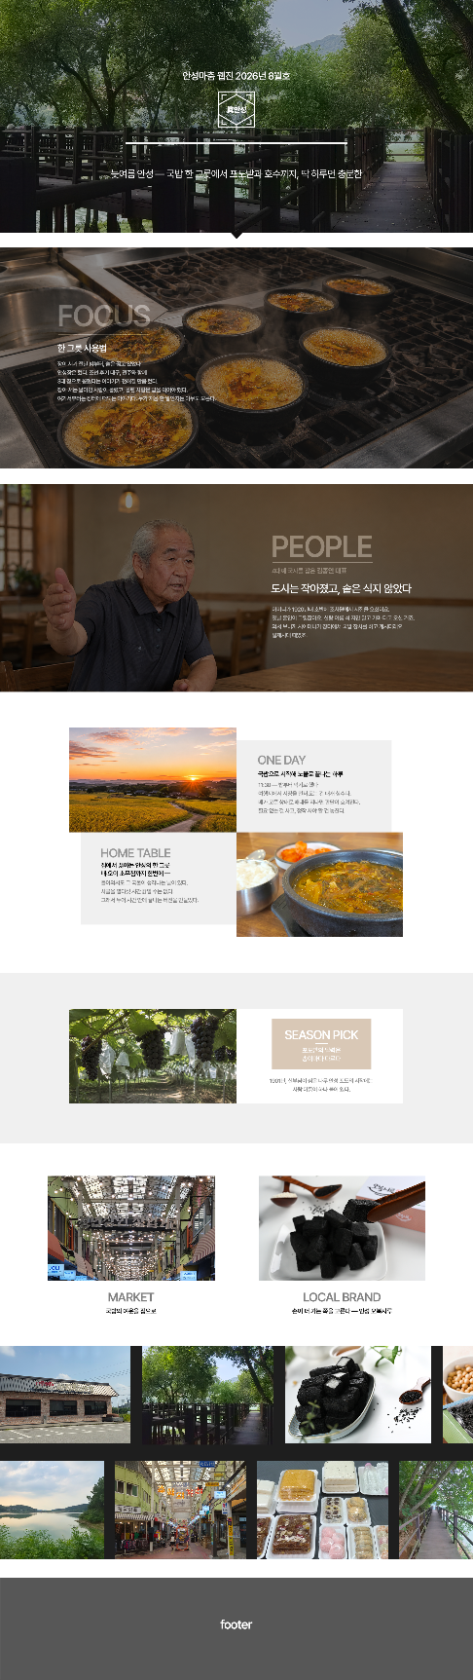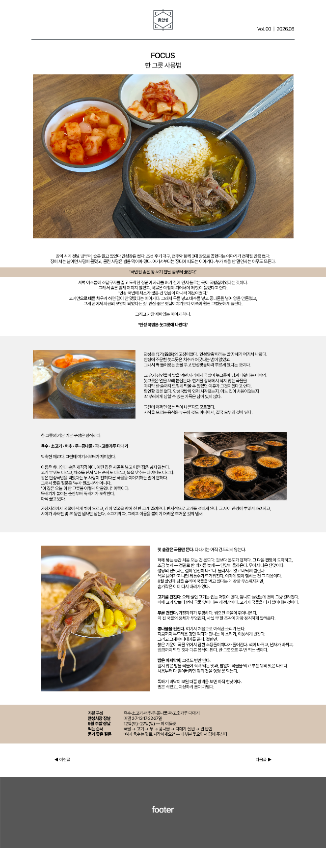

메인, 서브페이지 시안
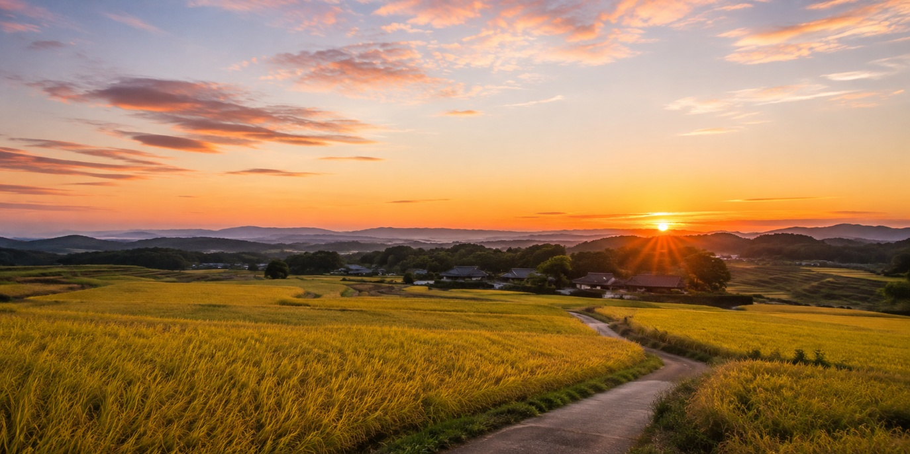 ONE DAY국밥으로 시작해 노을로 끝나는 하루
11:30 — 밥부터 먹기로 했다
여행지에서 시장을 먼저 도는 건 대개 실수다. 배가 고픈 상태로 매대를 지나면 판단이 흐려진다. 필요 없는 걸 사고, 정작 사야 할 건 놓친다.

그래서 이번엔 순서를 뒤집었다. 밥부터 먹었다.

정오 전에 들어선 국밥집은 아직 조용했다. 점심 피크는 삼십 분쯤 뒤에 온다. 문을 열자 냄새가 먼저 알려준다. 아, 아침부터 끓이고 있었구나. 국물 냄새는 오래 끓인 시간을 숨기지 못한다.

주문하고 앉아 있으면 주방에서 뚜껑을 여닫는 소리가 들린다. 그 소리를 세다 보면 뚝배기가 온다.
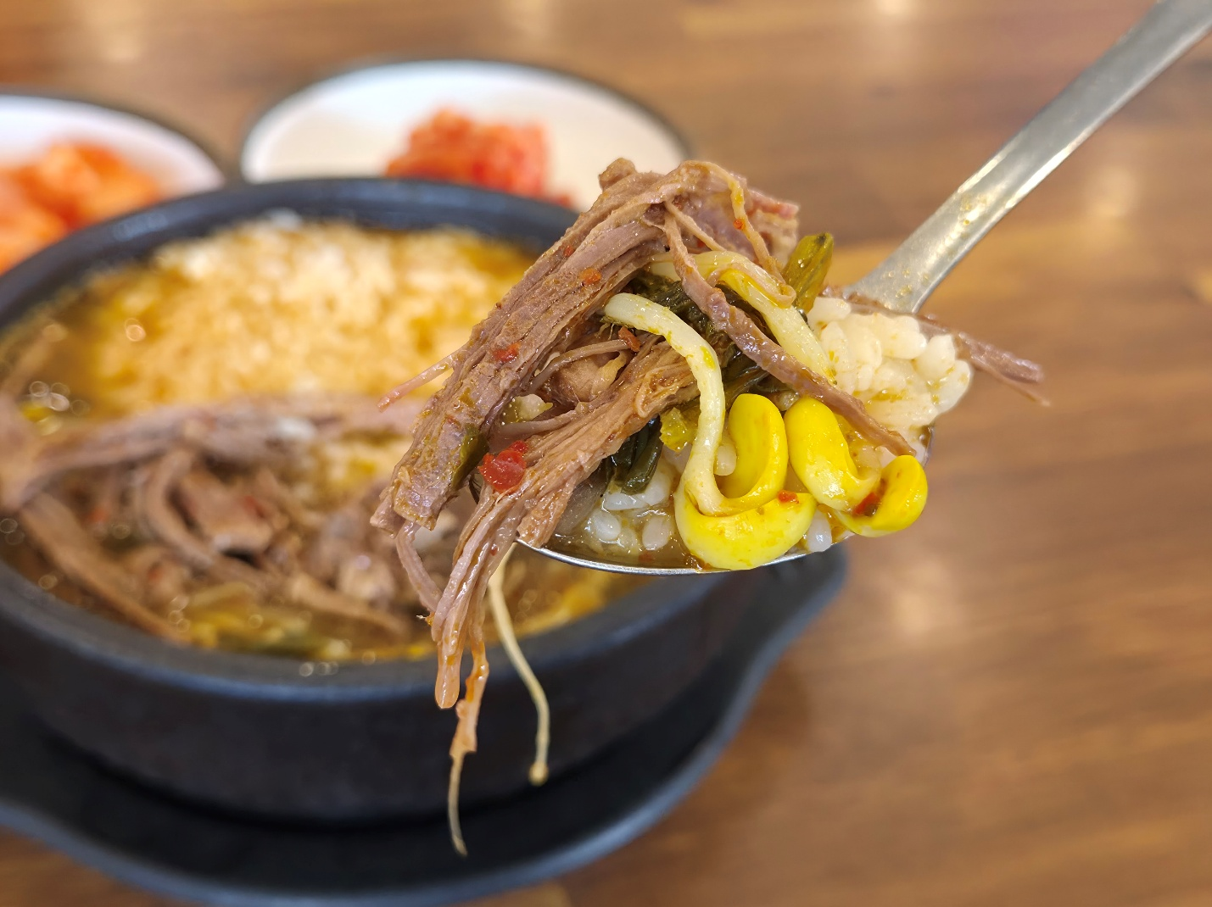
(한 그릇을 어떻게 먹었는지는 01 FOCUS에 따로 적었다.)

나올 때는 땀이 식어 있고, 이상하게 걸음이 가볍다. 뜨거운 걸 먹고 나서 시원해지는 이 역설을, 여름에 국밥을 먹어 본 사람은 안다.
13:00 — 배부른 사람의 장 구경 (1시간)
안성시장 장날은 2와 7로 끝나는 날이다. 2일, 7일, 12일, 17일, 22일, 27일. 한 달에 여섯 번인데, 주말에 걸리는 날은 그중 한두 번뿐이다. 9월은 12일 토요일과 27일 일요일, 딱 이틀이다.
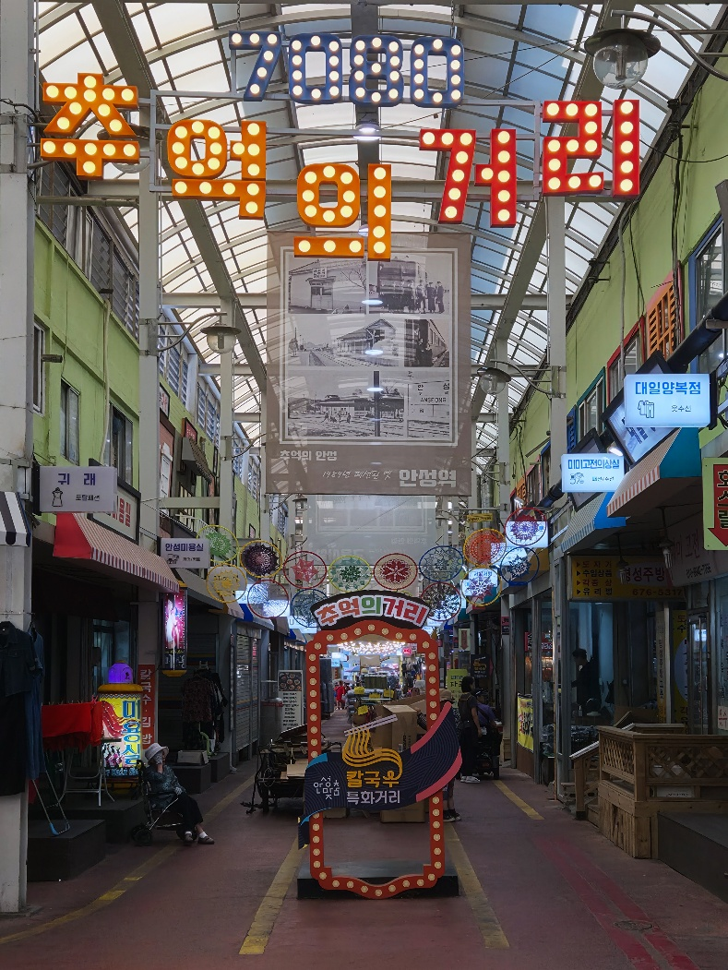
그러니까 이 여행은 날짜부터가 반쯤 정해져 있는 셈이다.

시장에 들어서면 먼저 소리가 온다. 상인이 손님을 부르는 소리, 비닐봉지 부스럭거리는 소리, 어딘가에서 쉬지 않고 돌아가는 기계 소리. 매대는 넓게 퍼져 있고, 채소와 과일 사이에 생활용품 좌판이 아무렇지 않게 섞여 있다. 고무장갑 옆에 애호박이 놓여 있는 식이다.

배가 부르니까 눈이 정확해진다. 아까 그 국밥에 들어 있던 무가 여기 이렇게 쌓여 있구나, 하는 게 보인다. 먹고 나서 재료를 보는 순서가 되니 시장이 다르게 읽힌다.

한 시간이면 넉넉히 돈다. 다만 여름 장터에서 초반에 무거운 짐을 만드는 건 자살행위다. 무게가 나가는 건 마지막 십 분에 몰아서 산다.
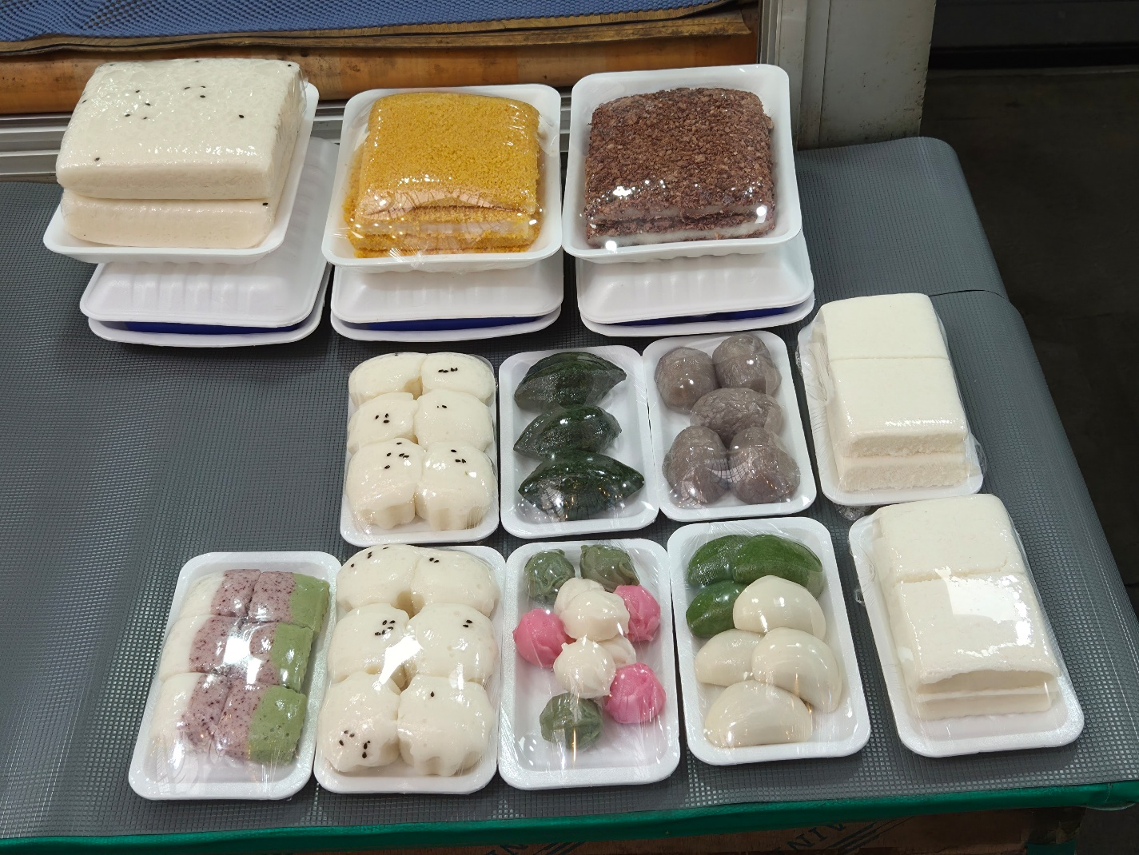
떡집 앞에서는 결국 멈췄다. 김이 오르는 시루 앞에 서면 그냥은 못 지나간다. 인절미를 포장해 차에 실었다. 이때 산 떡은 여섯 시간 뒤에 다시 등장한다. 그건 나중 이야기다.
14:30 — 물가에 도착한다
차로 이동한다. 창밖 풍경이 시내에서 논으로, 논에서 산자락으로 바뀐다.
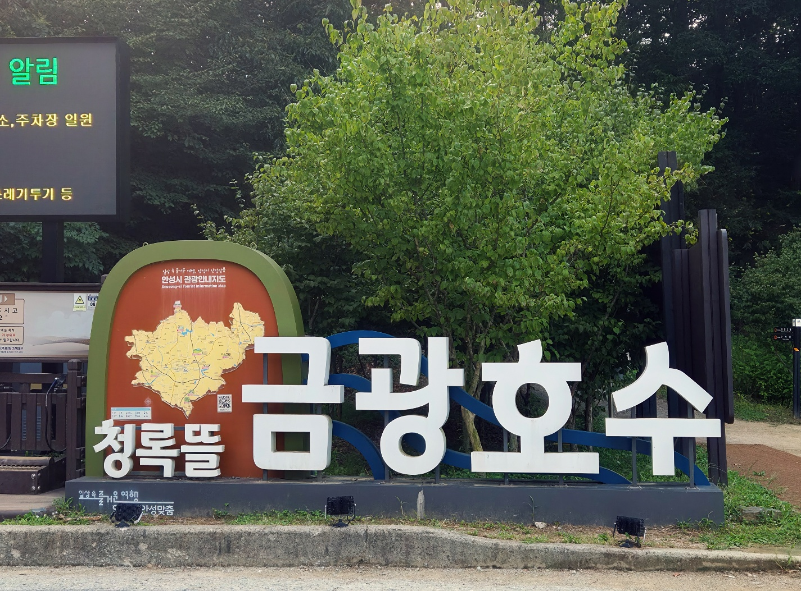
금광호수 청록뜰 주차장에 차를 대고 내리면 공기가 바뀌어 있다. 시내보다 확실히 서늘하다. 물이 가까이 있다는 게 피부로 먼저 온다.

여기서부터 저녁까지는 계속 걷는다. 차는 두고 간다.
14:40 — 오늘 걸을 길을 먼저 본다 (20분)
금북정맥 탐방안내소에 들렀다.

정맥(正脈)이라는 말은 산줄기를 가리킨다. 백두대간에서 갈라져 나온 큰 줄기 중 하나가 금북정맥이고, 그 자락이 이 호수 뒤로 지나간다. 오늘 우리가 걸을 길은 그 거대한 줄기의 아주 짧은 한 토막인 셈이다.

지도 앞에 이십 분쯤 서 있었다. 앞으로 갈 지점들의 이름을 눈으로 한 번씩 짚어 두면, 걷는 동안 방향 감각이 완전히 달라진다. 지금 내가 어디쯤 왔는지를 알면서 걷는 것과 모르고 걷는 것은 같은 길이 아니다.
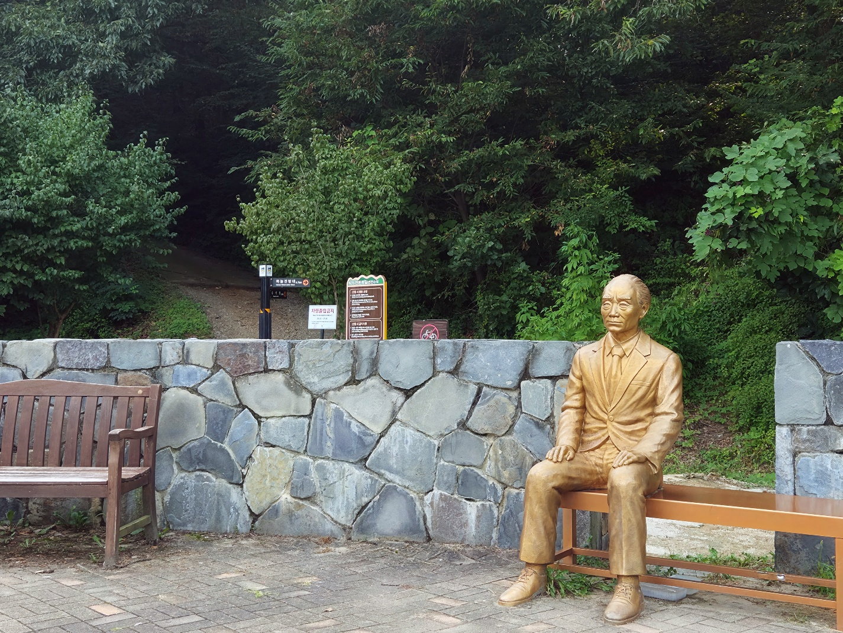
물통을 채우고 신발끈을 다시 묶었다.
15:10 — 시인의 이름이 붙은 길
박두진문학길 입구에 선다.

박두진은 안성에서 태어난 시인이다. 청록파. 자연을 오래 들여다보고 쓴 사람의 이름이 물가 산책로에 붙어 있다는 게, 걷기 시작하는 순간 조금 이해된다.

수변데크와 숲길이 번갈아 나온다. 데크 위를 걸을 때는 발밑에서 나무 소리가 나고, 옆으로 물이 계속 따라온다. 숲길로 들어가면 소리가 갑자기 줄어든다. 매미 소리만 남는다. 8월 말 매미 소리는 7월과 다르다. 어딘가 급하다.

땀이 난다. 그런데 아침에 국밥 먹을 때 흘린 땀과는 종류가 다르다.
15:30 — 위에서 내려다보는 10분
하늘전망대에 올라선다. 2024년 가을에 문을 연 곳이다.
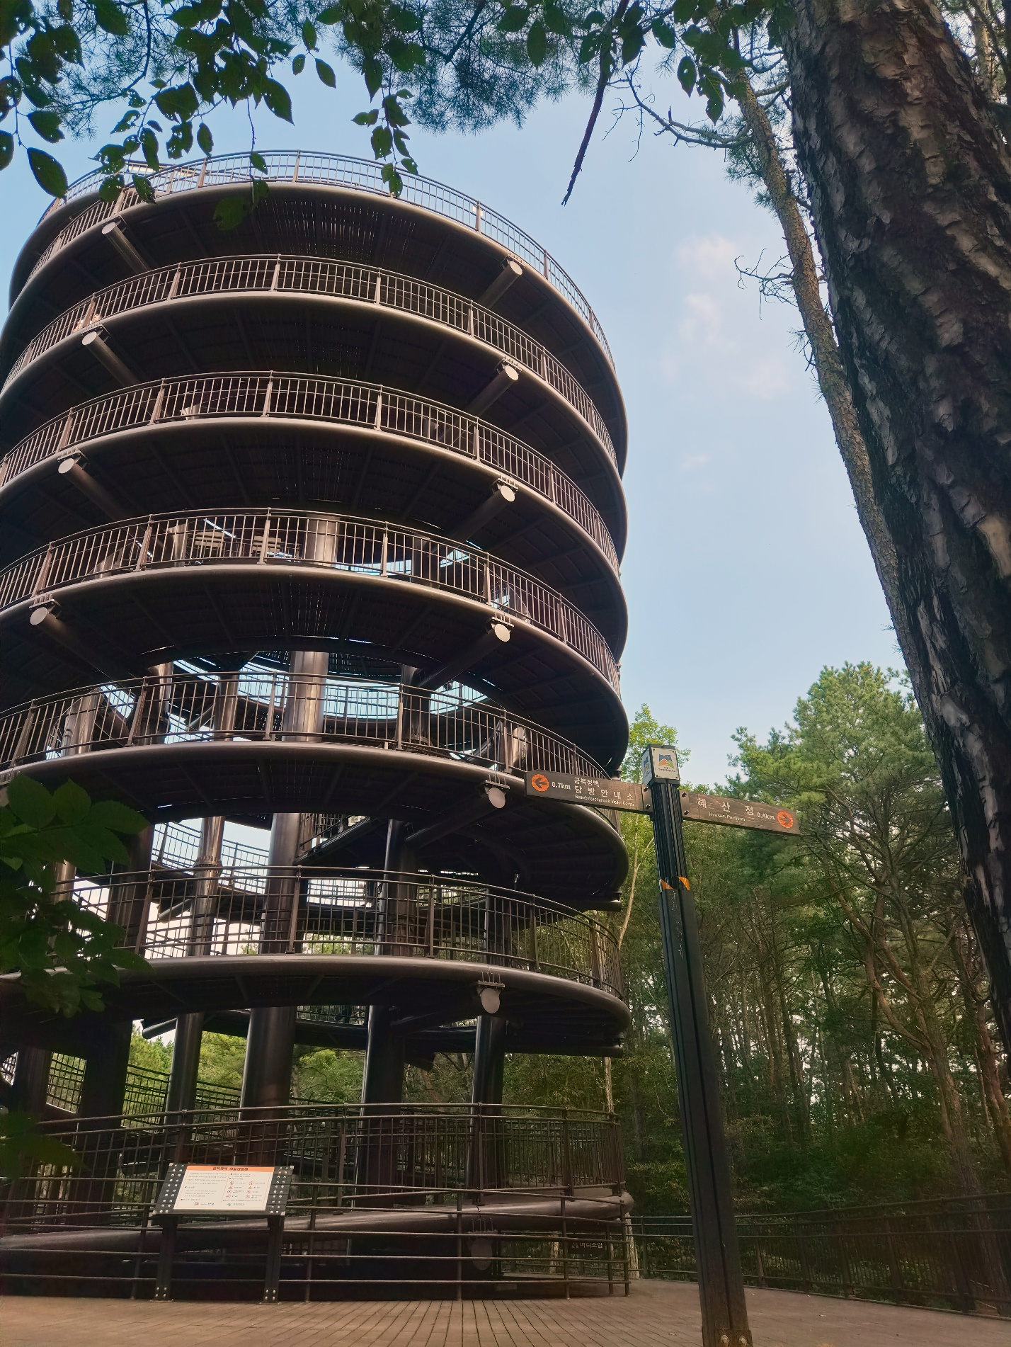
여기서부터는 말이 줄어든다. 아래로 호수가 펼쳐지고, 그 뒤로 산자락이 겹겹이 포개진다. 가까운 능선은 진하고 먼 능선은 옅다. 수묵화에서 본 그 농담(濃淡)이 실제로 저렇게 생겼다는 걸 여기서 알게 된다.

십 분이면 충분하다. 오래 있을 필요가 없다. 사진을 몇 장 찍고, 결국 찍기를 그만두고 그냥 봤다. 사진으로는 안 되는 게 있다.

내려가는 길에 한 번 더 돌아봤다.
16:00 — 앉았다 간다 (10분)
해산정에 도착했다.

길 중간에 이런 자리가 있다는 게 고맙다. 십 분쯤 앉아 있었다. 걷다가 앉으면 그제야 들리는 소리가 있다. 물이 가장자리를 치는 소리, 나뭇잎이 서로 스치는 소리. 걸을 때는 내 발소리에 묻혀 안 들리던 것들이다.

땀이 마르는 동안 물을 마셨다. 다시 일어설 때 다리가 조금 무거워졌다는 걸 느꼈다. 오늘의 절반 지점이라는 뜻이다.
16:50 — 꽃이 있는 자리 (20분)
수석정수변화원에 도착한다. 2025년 봄에 완공된 곳이다.
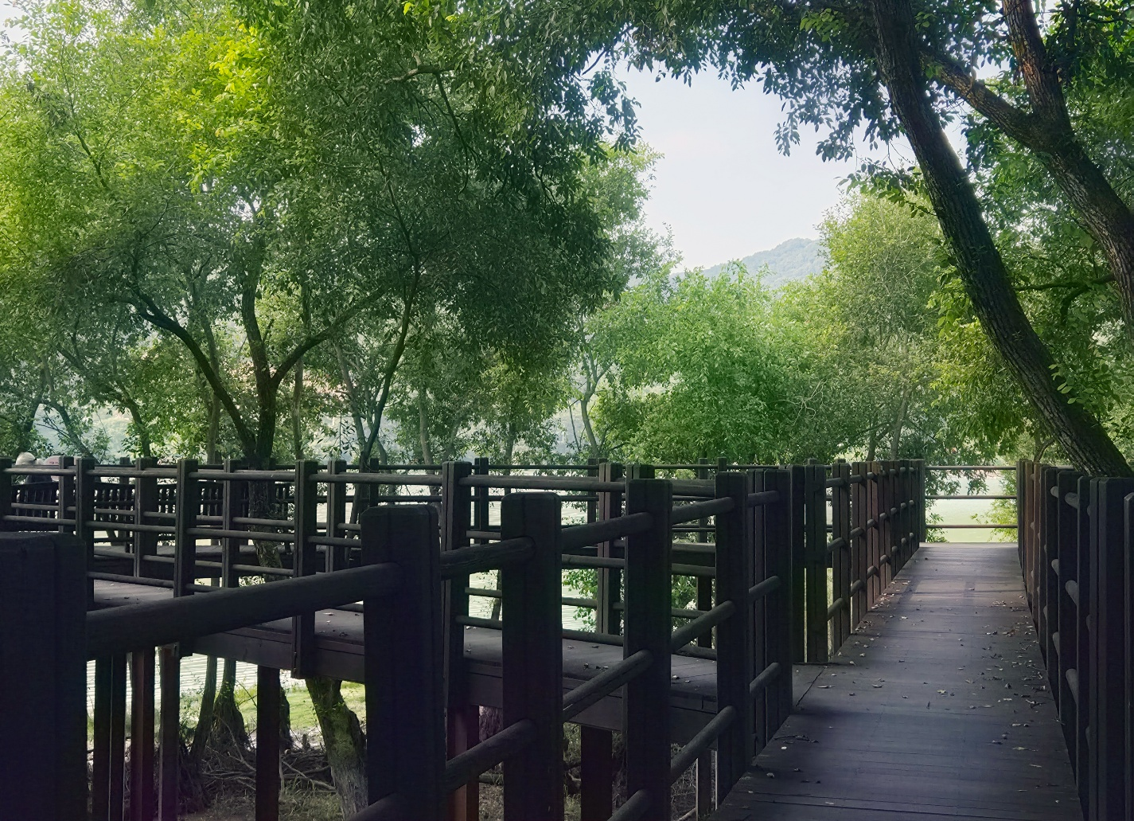
전망데크가 있고, 피크닉장이 있고, 느티나무가 서 있는 언덕이 있고, 화원이 있다. 걸어서 도착하면 차로 온 사람들과는 다른 마음이 된다. 한 시간 넘게 걸어서 여기까지 왔다는 사실이, 이 장소를 조금 더 특별하게 만든다.

이십 분 동안 화원을 한 바퀴 돌았다. 계절에 따라 피는 게 다르다니, 다음에 오면 다른 걸 보게 될 것이다.

옆에서는 아이들이 뛰고, 그 옆에서는 누군가 돗자리를 펴고 누워 있었다. 다들 아무것도 안 하고 있었다. 그게 이 장소가 잘 만들어졌다는 증거 같았다.
17:50 — 떡을 꺼낸다
데크 쉼터에 자리를 잡았다.

가방에서 떡을 꺼냈다. 낮에 시장에서 산 인절미다. 여섯 시간 전에는 김이 오르고 있었는데 지금은 식어서 단단해졌다. 그런데 이상하게 지금이 더 맛있다. 걷고 나서 먹는 떡은 다른 음식이다.
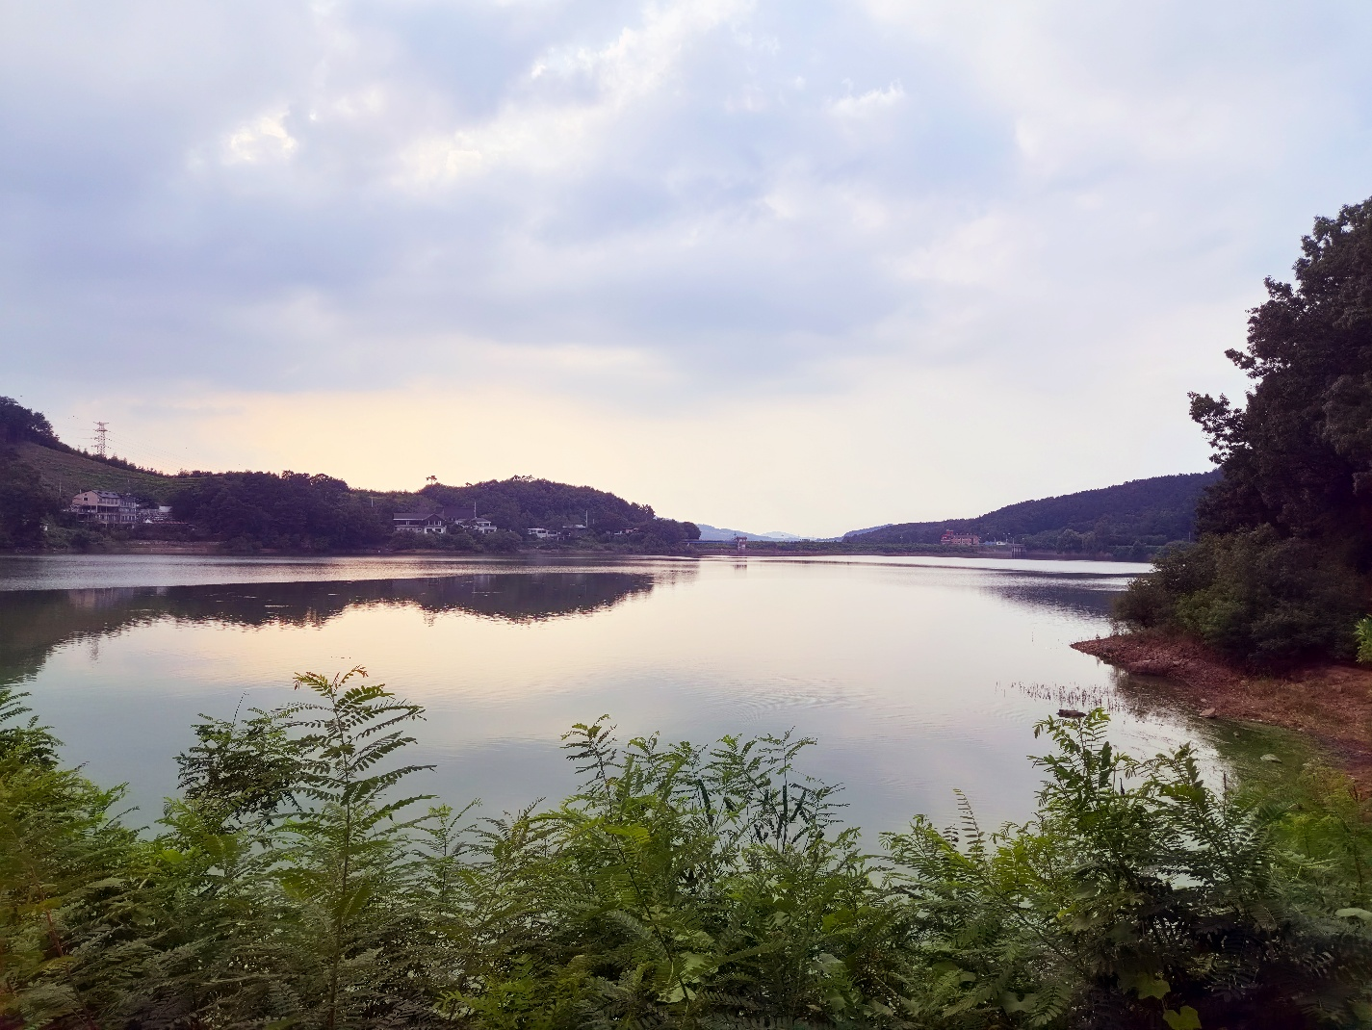
호수를 보면서 떡을 먹는 일에는 별다른 설명이 필요 없다.

여기서 오래 앉아 있었다. 오늘 하루 중 가장 오래 아무것도 안 한 시간이었다. 사실 이 시간을 만들려고 종일 걸은 것 같기도 하다.
18:30 — 하루가 끝나는 색
해가 낮아지면 호수 색이 바뀐다.

낮에 파랗던 물이 금빛으로 갔다가, 주황으로 갔다가, 마지막에 잿빛이 된다. 그 사이 시간이 생각보다 짧다. 십 분쯤이다. 놓치면 다음 날까지 기다려야 한다.

주차장으로 돌아가는 길은 어둑했다. 낮에 지나온 길인데 전혀 다른 길처럼 느껴졌다.

차에 앉아 신발을 벗었다. 발이 뜨거웠다. 트렁크에서는 떡 봉지가 부스럭거렸고, 몸에서는 아직 낮의 열기가 빠져나가는 중이었다.

여행이 끝나도 며칠은 이어진다는 게, 지역을 다녀오는 일의 가장 좋은 점이다.

🗺️ 그대로 따라 하실 분들을 위한 정보
시간 | 장소 | 체류 | 메모
11:30 | 안성장터국밥 |  | 정오 피크 전 입장
13:00 | 안성시장 | 1시간 | 장날 2·7·12·17·22·27일. 떡은 여기서
14:30 | 금광호수 청록뜰 주차장 |  | 금광면 오흥리 824-3 · 여기부터 도보
14:40 | 금북정맥 탐방안내소 | 20분 | 지도 확인 · 물 보충
15:10 | 박두진문학길 입구 |  | 수변데크 + 숲길
15:30 | 하늘전망대 | 10분 | 호수와 능선
16:00 | 해산정 | 10분 | 중간 휴식 지점
16:50 | 수석정수변화원 | 20분 | 화원·피크닉장
17:50 | 데크 쉼터 | 40분 | 떡 먹는 자리
18:30 | 노을 |  | 수석정 주차장 금광면 현곡리 683-6
⭐ 9월 장날 요일표
9/2 | 9/7 | 9/12 | 9/17 | 9/22 | 9/27
수 | 월 | 토 ⭐ | 목 | 화 | 일 ⭐

주말에 걸리는 장날은 12일과 27일, 이틀뿐이다.

걷는 시간이 깁니다 청록뜰에서 데크 쉼터까지 중간 체류를 빼면 순수 도보만 두 시간 반 남짓이다. 운동화는 필수다.
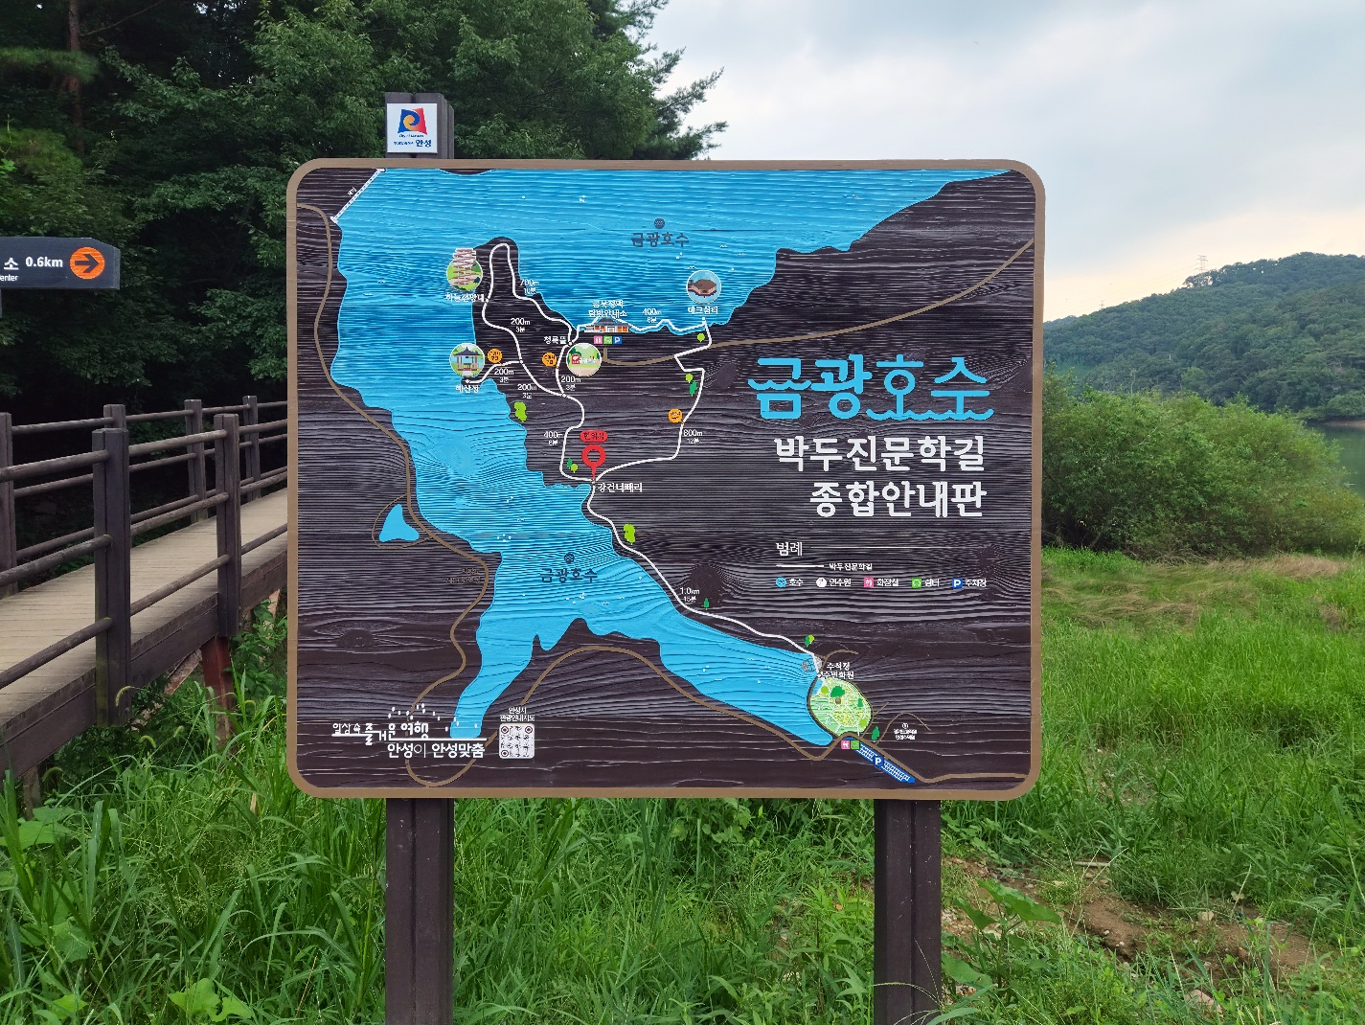
체력이 부담된다면 청록뜰에서 하늘전망대까지만 걷고 되돌아오는 반환 코스로 줄여도 좋다. 또는 수석정 주차장에 차를 대고 수변화원과 데크 쉼터에서만 머무는 방법도 있다. 노을은 어느 쪽이든 볼 수 있다.

차를 어디 둘지 종점인 수석정 쪽으로 걸어가는 동선이므로, 일행이 두 명 이상이면 차 한 대를 수석정에 미리 두고 오는 편이 편하다. 혼자라면 돌아오는 길을 계산에 넣는다.

챙길 것 물, 모자, 운동화, 보냉 가방. 그리고 앉을 것 하나. 17:50 이후로는 계속 앉아 있게 된다.

확인할 것 폭염이나 집중호우 뒤에는 데크와 탐방로 통제 여부를 먼저 확인하는 게 좋다. 이용시간이 따로 안내돼 있지 않으므로 출발 당일 안성시 관광지원센터(031-677-1330)에 전화 한 통 넣는 편이 안전하다.

시간이 남는다면 로컬푸드 직매장(대덕농협 고수1로 43 · 안성인삼농협 공도읍 서동대로 4469)을 시장과 호수 사이에 끼워 넣을 수 있다. 다만 그러면 걷는 시간이 줄어든다. (▶ 08 MARKET)
📷 사진 잘 나오는 자리
- 수변데크 로우앵글로. 데크 라인이 멀리서 한 점으로 모인다. 오후 4시 이후 빛이 부드럽다
- 하늘전망대 인물을 역광에 세우고 호수를 배경으로. 노출은 하늘에 맞춘다
- 해산정 정자 안에서 밖을 향해. 기둥과 지붕이 자연스러운 액자가 된다
- 데크 쉼터 떡과 호수를 한 프레임에. 해가 낮아진 뒤가 색이 예쁘다
- 국밥 김이 보이려면 어두운 배경에 측광. 창가 자리를 잡을 것

